EDITANDO VPN EXISTENTE

1-) Clicar com mouse lado direito no ícone da VPN(cadeado) em seguida VPN Options conforme imagem abaixo.

em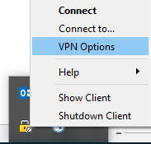

2-) Clicar em New
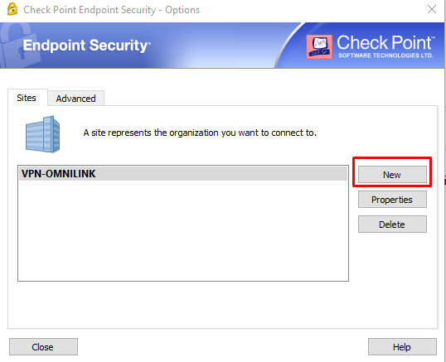

3-) Next

4-) Inserir IP 179.191.83.118

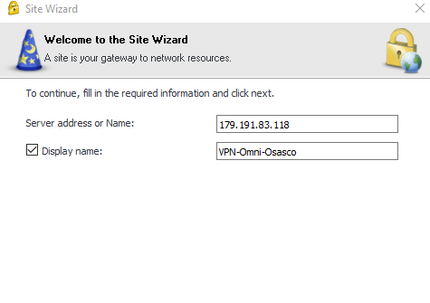
5-) Next

6 – Clicar em Username e Password e clicar em avançar

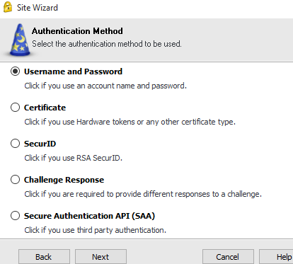

7-) Next

8-) Finish

